
INDICAÇÃO Nº 270/2025

Exmo. Sr.
Flávio Martins da Silva - Flávio Martins
Presidente da Câmara Municipal
Formiga - MG

A vereadora abaixo assinada requer de V. Ex.ª que seja registrado, deferido e enviado ao Senhor Prefeito Municipal o seguinte Indicação (ouvida em plenário, votada e aprovada):

Sugere que o Poder Executivo, por meio da Secretaria Responsável, tome as devidas providências com a máxima urgência para realizar a poda de uma árvore de grande porte, situada nas proximidades do número 220, na Rua Paschoalino Natalle. Essa árvore apresenta risco de queda, gerando insegurança para os moradores nas redondezas e representando uma ameaça à rede elétrica, o que pode ocasionar um curto-circuito, elevando ainda mais os riscos envolvidos.

Câmara Municipal de Formiga, 31 de março de 2025.

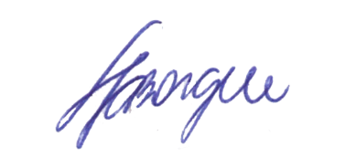
Joice Alvarenga Borges Carvalho – Joice Alvarenga
Vereadora

